EXAMPLE
Disetujui oleh,
PT. PLN (Persero) UP2B Sistem Minahasa
Manager
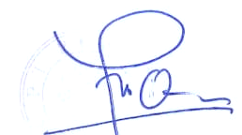
Furqan Idris

